大连交通大学第七届“畅通杯”交通科技大赛圆满结束
2018年12月25日下午一点，大连交通大学交通运输工程学院于沙河口校区实验馆233成功举办大连交通大学第七届“畅通杯”交通科技大赛。本次大赛由交通运输工程学院副院长刘岩主持，大学生创新创业学院院长陈少华，环境与化学工程学院副院长李刚，机车车辆工程学院副院长王悦东，大连理工大学副教授徐洪峰担任本次大赛的评委。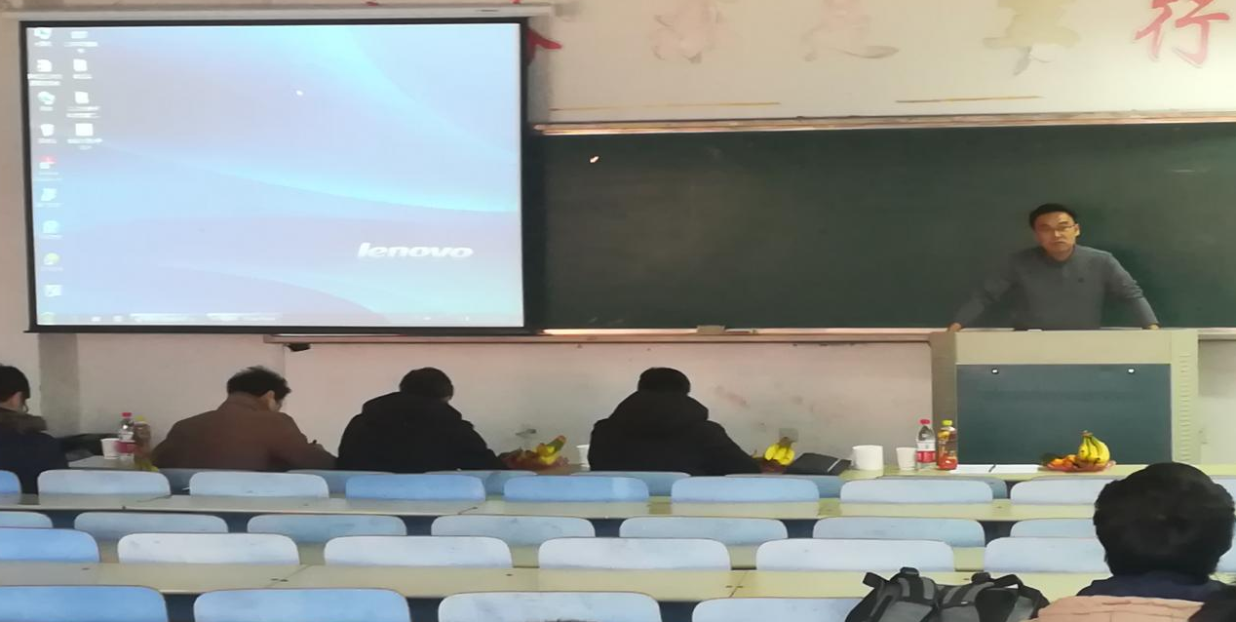
本次大赛中，交大学子踊跃参与，共有78组报名参赛，64组提交作品，初评共有18组选手进入决赛。比赛主要环节由各小组代表宣讲和评委提问两大部分组成。整场比赛下来，选手们以实践培养自身的创新能力，运用专业知识解决实际生活问题，精彩绝伦的表现赢得了评委们的一致好评。
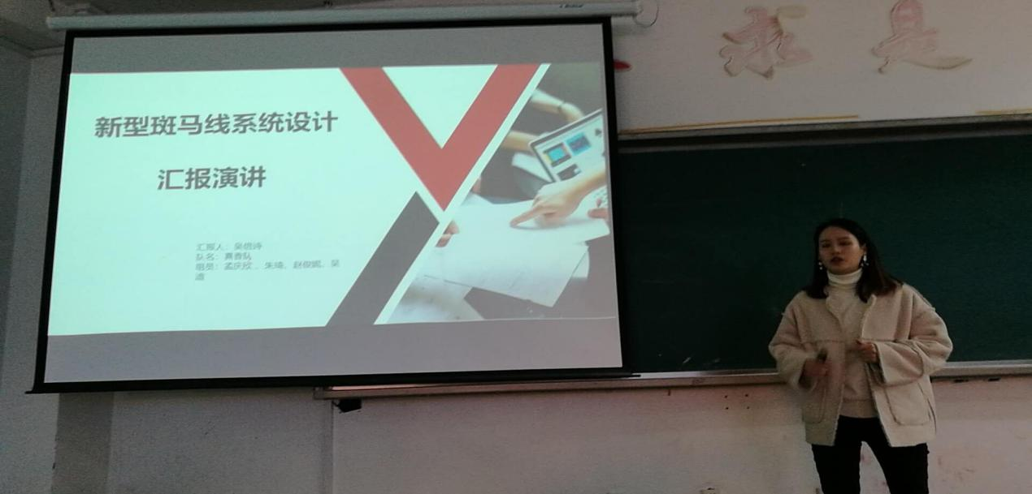
在场的评委专家首先肯定了各参赛选手的探索与创新精神，同时也分别针对各组参赛作品现阶段存在的问题做出简要点评与分析，为参赛选手们理清了思路点明了方向，这也让在座的各位同学受益匪浅。
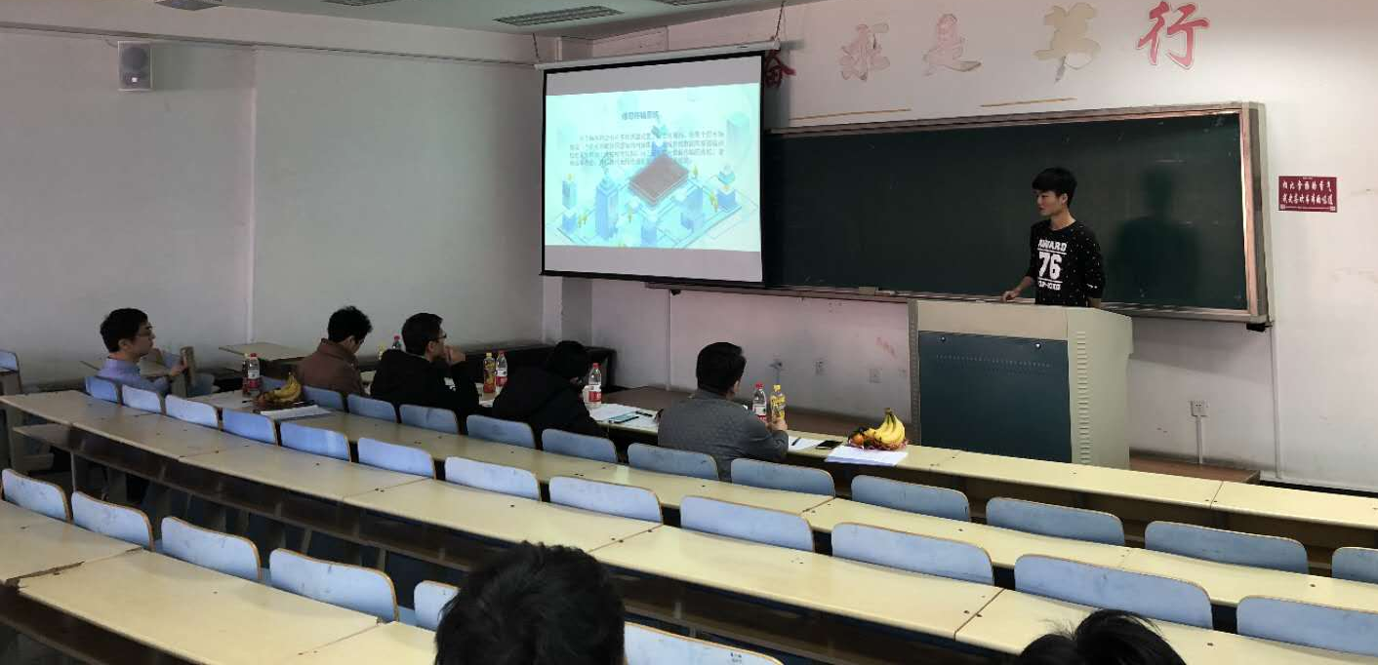
最终，经评委的层层筛选，共评选出一等奖4组、二等奖6组、三等奖8组，现公布本次比赛的获奖名单。
交通科技大赛获奖名单
一等奖：
楼一琛组——《基于高德地图视野盲区警示》
吴倍诗组——《新型斑马线系统设计研究》
刘波组——《车辆安全换道超车模型分析》
庞宇帆组——《面向汽车控制系统安全优化设计》
二等奖：
佐天组——《共享经济下新兴网约车与传统交通方式的用户选择行为研究 ——基于logit模型》
徐金元组——《关于重庆公交车坠江后的思考提出栏杆磁力防撞系统》
冯钰娟组——《基于AnyLogic的快轨大连站客流组织优化研究》
王程昊组——《大连交通大学多校区间公共交通服务系统的改进与研究》
李泽森组——《基于Logit模型的大连地铁一号线与202路有轨电车出行方式选择行为的研究》
李直泽组——《宠物乘坐交通工具可行性研究》
三等奖：
范建华组——《交通信号灯时间自动控制系统》
牛海生组——《基于大数据下顾客出行的一体化智能系统》
李莹莹组——《编组站作业组织虚拟仿真实践平台开发》
王秋实组——《铁路检票应急及省时系统》
王靖开组——《大连站安检进站旅客流线优化》
鲁松岩组——《城市自助智能公交卡》
李靖祺组——《大连地铁与高铁安检互通研究》
孙宁组——《基于交通冲突技术的交叉口安全性分析》
大连交通大学第七届“畅通杯”交通科技大赛的圆满结束与评委老师们的努力和各个小组之间的苦心钻研是分不开的，每个奖项的取得都是所有参赛成员呕心沥血、群策群力的结果，相信每个小组都取得了自己满意的成绩。最后，衷心地祝贺获奖小组，希望你们再接再厉，为现代交通科学技术的发展奉献自己的一份力量。
本届交通科技大赛展现了交大学子潜心钻研、不怕吃苦的风采，以比赛的形式引起同学们对现代交通问题的关注与思考，同时激励更多交通人走进科技创新的大舞台，旨在提高学生的科学素养及团队协作能力。通过本次比赛，衷心祝愿我们交大学子能够扎扎实实勤学专业本领，潇潇洒洒勇闯创新之路。

